Předkládá: Rada města Prostějova

Ing. Milada Sokolová,

1. náměstkyně primátora

Zpracovaly: Mgr. Alexandra Klímková,

vedoucí Odboru správy a údržby majetku města

Zuzana Najbrová,

odborný referent oddělení nakládání s majetkem města Odboru SÚMM

Zasedání Zastupitelstva města Prostějova

konané dne 14. 04. 2025

**Schválení směny částí pozemků v k.ú. Prostějov**

Návrh usnesení:

**Zastupitelstvo města Prostějova**

**s c h v a l u j e**

**směnu části pozemku p.č. 2395/2 – ostatní plocha v k.ú. Prostějov o výměře cca   
7 m2 (přesná výměra bude známa po zpracování geometrického plánu) ve vlastnictví Statutárního města Prostějova za část pozemku p.č. 2393 – zastavěná plocha a nádvoří o výměře cca 1 m2 a část pozemku p.č. 2395/1 – ostatní plocha o výměře cca 2 m2, oba v k.ú. Prostějov (přesné výměry budou známy po zpracování geometrického plánu), ve společném jmění manželů fyzických osob, za následujících podmínek:**

1. **v případě, že obvyklá cena pozemku ve vlastnictví Statutárního města Prostějova určeného ke směně převýší obvyklou cenu pozemků ve společném jmění manželů fyzických osob určených ke směně, bude směna pozemků provedena s finančním vyrovnáním ve prospěch Statutárního města Prostějova ve výši rozdílu obvyklých cen směňovaných pozemků stanovených dle znaleckého posudku; v ostatních případech bude směna pozemků provedena bez finančního vyrovnání,**
2. **náklady spojené se zpracováním geometrického plánu, znaleckého posudku a správní poplatek spojený s podáním návrhu na povolení vkladu vlastnických práv do katastru nemovitostí uhradí Statutární město Prostějov.**

|  |  |  |  |
| --- | --- | --- | --- |
| P o d p i s y | | | |
| Předkladatel | *Ing. Milada Sokolová, 1. náměstkyně primátora* | *31.03.2025* | *Ing. Sokolová, v.r.* |
| Za správnost | *Mgr. Alexandra Klímková, vedoucí Odboru správy a údržby majetku města* | *31.03.2025* | *Mgr. Klímková, v.r.* |
| Zpracovatel | *Zuzana Najbrová, odborný referent oddělení nakládání s majetkem města Odboru SÚMM* | *31.03.2025* | *Najbrová, v.r.* |

**Důvodová zpráva:**

V rámci provedené fyzické inventury pozemků Statutárního města Prostějova bylo mimo jiné zjištěno, že část pozemku p.č. 2395/2 v k.ú. Prostějov o výměře 7 m² je součástí oplocené zahrady užívané jako zázemí přilehlého rodinného domu na ul. Drozdovice 1339/1a v Prostějově, a spolu s pozemky p.č. 2395/1, p.č. 2394 a p.č. 2393, jehož součástí je stavba rodinného domu č.p. 1339, vše v k.ú. Prostějov, a nacházejícími se ve společném jmění manželů fyzických osob, tak tvoří jeden funkční celek. Jelikož užívání předmětné části pozemku p.č. 2395/2 v k.ú. Prostějov ve vlastnictví Statutárního města Prostějova není s uživateli smluvně ošetřeno, je třeba tuto záležitost majetkoprávně dořešit, buď formou prodeje, nebo pronájmu. Současně byla manželům, fyzickým osobám nabídnuta možnost směny za části pozemků p.č. 2393 a p.č. 2395/1, oba v k.ú. Prostějov, ve společném jmění manželů fyzických osob, které jsou součástí veřejného prostranství (nachází se na nich veřejný chodník v ul. Drozdovice před rodinným domem manželů, (fyzických osob) s tím, že směna pozemků by byla realizována za standardních podmínek, kdy je směna vyvolána ze strany Statutárního města Prostějova.

Uživatelé byli v této souvislosti informováni o zjištěných skutečnostech a byli požádáni o stanovisko, zda mají zájem užívat předmětnou část pozemku Statutárního města Prostějova p.č. 2395/2 v k.ú. Prostějov i nadále, a to za podmínky uzavření příslušného smluvního vztahu. Na základě projednání byl následně projeven zájem o další užívání předmětné části pozemku za účelem užívání jako zázemí rodinného domu formou nájmu, a za tímto účelem požádala fyzická osoba o uzavření nájemní smlouvy. O prodej předmětné části pozemku či o případnou směnu nebyl projeven zájem. Záležitost je řešena pod sp.zn.: OSUMM 241/2024.

**Rada města Prostějova** dne 08.10.2024 usnesením č. RM/2024/53/17 **schválila** pronájem části pozemku p.č. 2395/2 – ostatní plocha v k.ú. Prostějov o výměře 7 m2 fyzické osobě, za účelem užívání jako zázemí rodinného domu, za následujících podmínek:

1. doba nájmu - neurčitá s tříměsíční výpovědní lhůtou,
2. výše nájemného - 12 Kč/m2/rok, tj. celkem 84 Kč ročně,
3. způsob placení nájemného - ročně předem,
4. výše nájemného bude každoročně upravena inflačním koeficientem.

V souladu s tímto usnesením byl zpracován návrh nájemní smlouvy. Po předložení návrhu nájemní smlouvy manželé (fyzické osoby) přehodnotili své původní stanovisko a nyní mají zájem

o směnu částí pozemků, která jim byla prve nabídnuta. Pronájem by tak nebyl vůbec řešen.

**Stanoviska odborů MMPv (subjektů):**

1. **Odbor územního plánování a památkové péče** z hlediska územního plánu **souhlasí** se směnou částí pozemků v katastrálním území Prostějov.

**2. Odbor rozvoje a investic** **souhlasí** s navrženou směnou pozemků.

**3. Odbor životního prostředí** **souhlasí** s navrženou směnou částí pozemků v k.ú. Prostějov.

**4. Odbor dopravy** **souhlasí** s navrženou směnou částí pozemků v k.ú. Prostějov.

**Rada města Prostějova** dne 09.12.2024 usnesením č. RM/2024/57/36:

**1) revokovala**

usnesení Rady města Prostějova č. RM/2024/53/17 ze dne 08.10.2024, kterým byl schválen pronájem části pozemku p.č. 2395/2 – ostatní plocha v k.ú. Prostějov o výměře 7 m2 fyzické osobě, za účelem užívání jako zázemí rodinného domu,

**2) vyhlásila**

záměr směny části pozemku p.č. 2395/2 – ostatní plocha v k.ú. Prostějov o výměře cca 7 m2 (přesná výměra bude známa po zpracování geometrického plánu) ve vlastnictví Statutárního města Prostějova za část pozemku p.č. 2393 – zastavěná plocha a nádvoří o výměře cca 1 m2 a část pozemku p.č. 2395/1 – ostatní plocha o výměře cca 2 m2, oba v k.ú. Prostějov (přesné výměry budou známy po zpracování geometrického plánu), ve společném jmění manželů fyzických osob, za následujících podmínek:

1. v případě, že obvyklá cena pozemku ve vlastnictví Statutárního města Prostějova určeného ke směně převýší obvyklou cenu pozemků ve společném jmění manželů fyzických osob určených ke směně, bude směna pozemků provedena s finančním vyrovnáním ve prospěch Statutárního města Prostějova ve výši rozdílu obvyklých cen směňovaných pozemků stanovených dle znaleckého posudku; v ostatních případech bude směna pozemků provedena bez finančního vyrovnání,
2. náklady spojené se zpracováním geometrického plánu, znaleckého posudku a správní poplatek spojený s podáním návrhu na povolení vkladu vlastnických práv do katastru nemovitostí uhradí Statutární město Prostějov.

Záměr směny předmětných pozemků byl v souladu s příslušnými ustanoveními zákona č. 128/2000 Sb., o obcích (obecní zřízení), ve znění pozdějších předpisů, zveřejněn vyvěšením na úřední desce Magistrátu města Prostějova a způsobem umožňujícím dálkový přístup. K vyhlášenému záměru se v zákonem stanovené lhůtě nikdo jiný nepřihlásil.

**Na všechny pozemky navržené ke směně byl dne 15.02.2025 zpracován znalecký posudek z důvodu zjištění jejich obvyklých cen, a to s následujícím závěrem:**

* **jednotková obvyklá cena ke směně navržené části pozemku p.č. 2395/2 v k.ú. Prostějov o výměře cca 7 m2 ve vlastnictví Statutárního města Prostějova byla znalcem stanovena ve výši 1.200 Kč/m2, tj. celkem cca 8.400 Kč,**
* **jednotková obvyklá cena ke směně navržené části pozemku p.č. 2393 v k.ú. Prostějov o výměře cca 1 m2 ve společném jmění manželů fyzických osob** **byla znalcem stanovena ve výši 2.800 Kč/m2, tj. celkem cca 2.800 Kč,**
* **jednotková obvyklá cena ke směně navržené části pozemku p.č. 2395/1 v k.ú. Prostějov o výměře 2 m2 ve společném jmění manželů fyzických osob byla znalcem stanovena ve výši 2.600 Kč/m2, tj. celkem cca 5.200 Kč.**

**S ohledem na výše uvedené skutečnosti se v rámci předmětné směny pozemků předpokládá finanční vyrovnání ve prospěch Statutárního města Prostějova ve výši**

**cca 400 Kč. Přesnou výši finančního vyrovnání však bude možné stanovit až po zpracování geometrického plánu.**

**Dle vyjádření daňového poradce města bude převod pozemků v rámci předmětné směny pozemků mimo režim DPH.**

**5. Stanovisko předkladatele:**

S ohledem na výše uvedené skutečnosti **Odbor správy a údržby majetku města** **nemá námitek** ke schválení směny části pozemku p.č. 2395/2 – ostatní plocha v k.ú. Prostějov o výměře cca 7 m2 (přesná výměra bude známa po zpracování geometrického plánu) ve vlastnictví Statutárního města Prostějova, za část pozemku p.č. 2393 – zastavěná plocha a nádvoří v k.ú. Prostějov o výměře cca 1 m2 a část pozemku p.č. 2395/1 – ostatní plocha v k.ú. Prostějov o výměře cca 2 m2 (přesné výměry budou známy po zpracování geometrického plánu), ve společném jmění manželů fyzických osob, za podmínek dle návrhu usnesení.

Na částech ke směně navržených pozemků ve společném jmění manželů fyzických osob se nachází několik inženýrských sítí, včetně jejich ochranných pásem (jedná se především o přípojky inženýrských sítí k rodinnému domu žadatelů).

Manželé (fyzické osoby) nejsou dlužníky Statutárního města Prostějova.

**Materiál byl předložen k projednání na schůzi Finančního výboru dne 07.04.2025.**

|  |  |  |  |
| --- | --- | --- | --- |
| Důvodová zpráva obsahuje stanoviska dotčených odborů MMPv (subjektů) | | | |
| Odbor MMPv (subjekt) | | Stanovisko ze dne | Resumé |
| 1. | OÚPPP | 11.11.2024 | souhlasí |
| 2. | ORI | 11.11.2024 | souhlasí |
| 3. | OŽP | 11.11.2024 | souhlasí |
| 4. | OD | 11.11.2024 | souhlasí |
| 5. | OSÚMM | 31.03.2025 | nemá námitek |

*Osobní údaje fyzických osob jsou z textu vyjmuty v souladu s příslušnými ustanoveními zákona č.101/2000 Sb., o ochraně osobních údajů a o změně některých zákonů, ve znění pozdějších předpisů. Úplné znění materiálu je v souladu s příslušnými ustanoveními zákona č. 128/2000 Sb., o obcích (obecní zřízení), ve znění pozdějších předpisů k nahlédnutí na Magistrátu města Prostějova*

Přílohy:

Příloha č. 1 – situační mapa s vyznačením předmětu směny (růžově vyznačen pozemek Statutárního města Prostějova, žlutě pozemky manželů, fyzických osob)

Příloha č. 2 – přehledová mapa

Příloha č. 3 – fotodokumentace

Příloha č. 1 – situační mapa s vyznačením předmětu směny (růžově vyznačen pozemek Statutárního města Prostějova, žlutě pozemky manželů, fyzických osob)

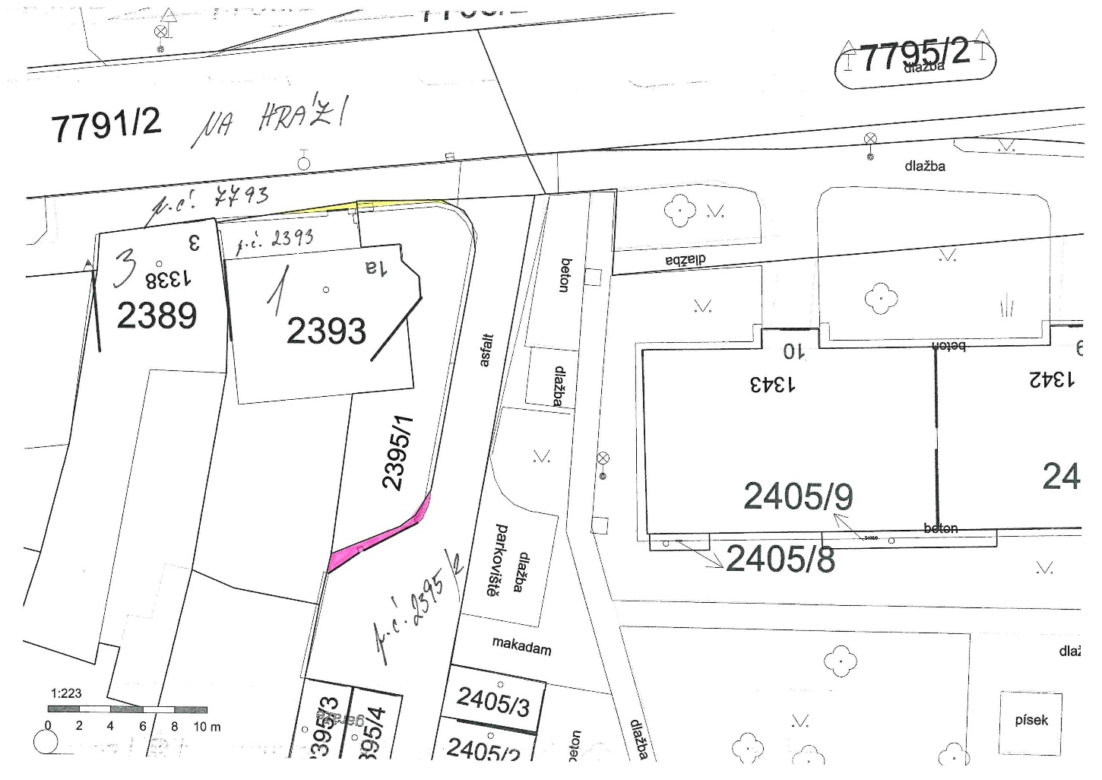Příloha č. 2 – přehledová mapa

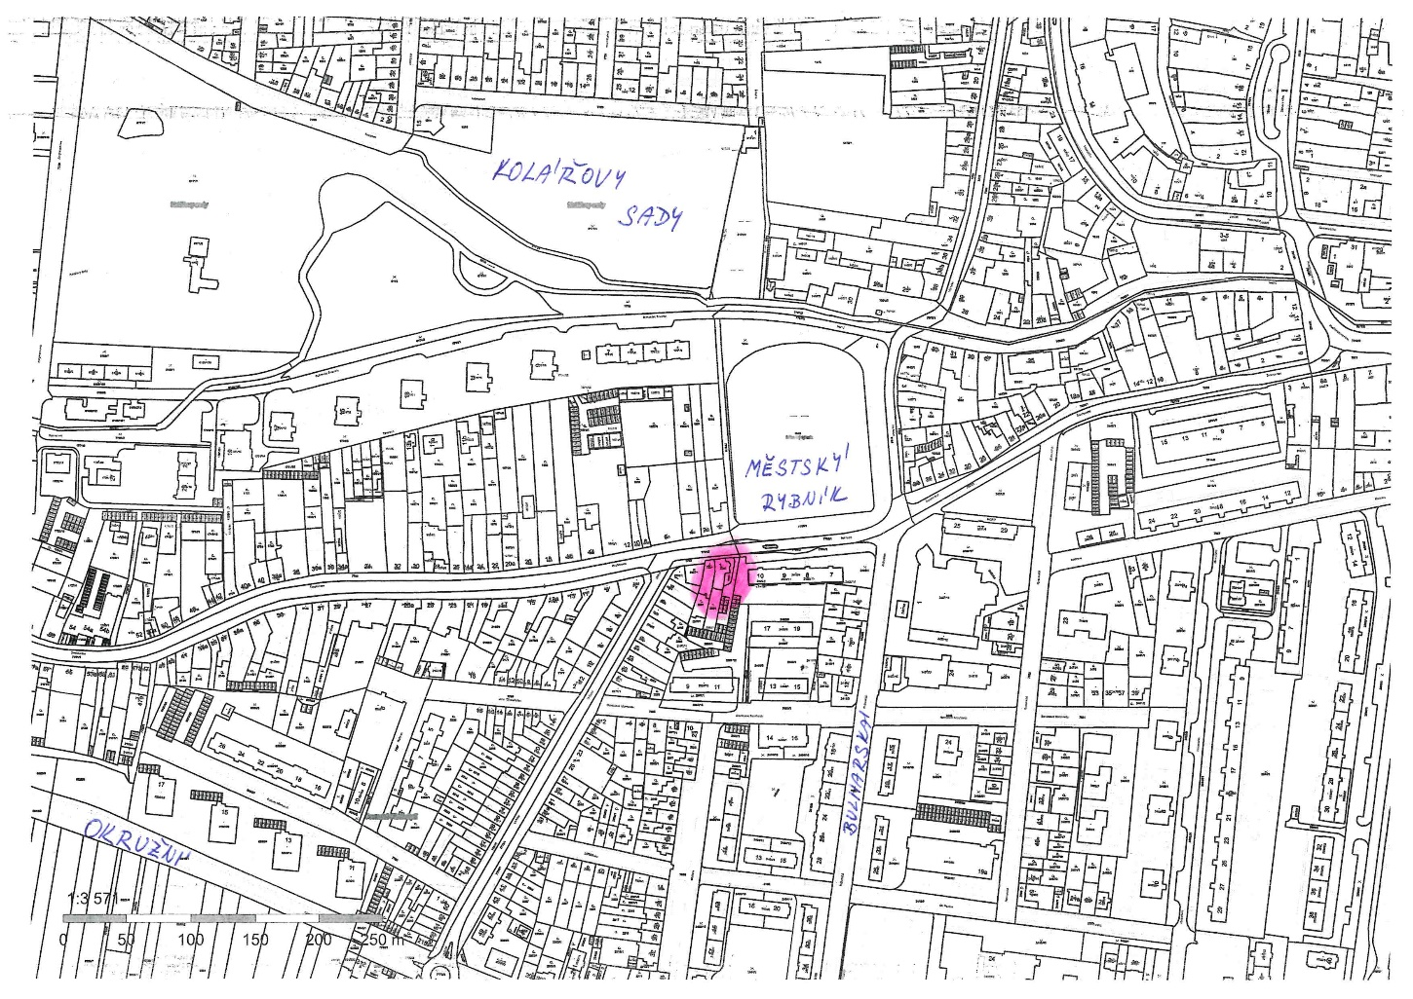

Příloha č. 3 – fotodokumentace

